

* TSU en Desarrollo de Software Multiplataforma
* Equipo 1 “DevBest”
* Integrantes:
* Aguilar Hernández Karol Yazmín
* Hidalgo Hernández Carlos Ignacio
* Jiménez Asís Sandra Yamileth
* Texcahua Sandoval Kevin Alexander
* Naredo Matamoros Teófilo
* Capistrán Velazquez Obed
* Fecha entrega: 19/02/2024

**Contenido**

**INTRODUCCIÓN** 3

**ANTECEDENTES** 4

**PLANTEAMIENTO DEL PROBLEMA** 5

**OBJETIVO GENERAL** 6

**OBJETIVOS ESPECIFICOS** 7

**JUSTIFICACIÓN** 8

**ALCANCE DEL PROYECTO** 9

**DIAGRAMAS UML** 10

**MODELO DE DATOS** 12

**IDENTIDAD CORPORATIVA** 13

**CONCLUSIÓN** 15

**Referencias** 16

**INTRODUCCIÓN**

El siguiente documento está basado en la creación de un sitio web, una app de móvil, el cual deberá ser compatible tanto para iOS como para Android y por último la creación de una app que se base solo en las computadoras de escritorio; pero que también sea compatible para celulares.

Por lo tanto, se demuestra en explicar cómo funciona la empresa que el equipo eligió para ayudar con sus necesidades tecnológicas, más en este tipo de empresas, siendo del tipo micro, en la cual, en esta ocasión, existe un solo trabajador que es el dueño de la empresa, el Licenciado José Carlos.

Lo más importante que se observará en este documento a grandes rasgos son el planteamiento del problema; los antecedentes de la empresa, la justificación y los pseudocódigos que serán la solución para nuestra empresa. Sin más que decir, se desglosará la información en general para que su experiencia en general sea de su fácil entendimiento.

**ANTECEDENTES**

Fisioterapeuta José Carlos Naredo Matamoros

El Lic. José Carlos estudió en la Universidad Politécnica de Huatusco. Cuando él inició su servicio, lo realizó en la VR del DIF de Cuitláhuac, que a su vez ayudaba a su hermana, quien ya tenía esta empresa donde actualmente se encuentra. De ahí recibía el apoyo de su hermana, ya que le daba opiniones de como seguir trabajando.

Al paso del tiempo, la empresa empezó a generar clientes, poco después su hermana decidió establecer una nueva clínica en el centro de Cuitláhuac, dejando a cargo al Fisioterapeuta José, de la clínica donde él ofrecía sus servicios.

Al mes de septiembre de 2023 lleva 1 año y medio ofreciendo sus servicios en su propia clínica, que poco a poco ha ido mejorando el mantenimiento para ofrecer un mejor servicio a sus clientes.

Esta empresa se dedica a ofrecer servicios de rehabilitación física y terapéutica a personas que sufren de alguna lesión, dolor o trastorno. La fisioterapia es una disciplina de la salud que ayuda a desarrollar, mantener y restaurar el movimiento y la capacidad funcional durante toda la vida.

Según su forma jurídica, su tamaño, su ubicación, su especialización y los servicios que ofrece es Clínica de fisioterapia: es un pequeño establecimiento sanitario que cuenta con instalaciones, equipamiento y personal especializado para brindar atención fisioterapéutica a los pacientes.

La fisioterapia es una actividad con gran demanda y proyección en el mercado, ya que cada vez más personas buscan mejorar su calidad de vida y de salud. Por lo tanto, emprender y ejercer como un fisioterapeuta no es fácil, ya que para su pequeña empresa necesita llevar a cabo la promoción y la prevención de la salud y los tratamientos asistenciales necesarios en la empresa.

**PLANTEAMIENTO DEL PROBLEMA**

El contratiempo en las citas de la empresa, el organizarse y variar fechas con horarios en algunas ocasiones puede llegar a ser un problema y significar una pérdida desequilibrada de clientes o bien, de tiempo. Al ser una empresa propia como tal, no existen más trabajadores dentro de ella, como ya se comentó, solo existe el dueño, por lo cual al momento de tener en un día una cantidad considerada de personas sin una distribución de horario, puede llegar a ser un gran problema, en mencionadas palabras ese es el problema a la cual el dueño se enfrenta en varias ocasiones.

**OBJETIVO GENERAL**

Proporcionar servicios de rehabilitación física y promover la salud y el bienestar de los pacientes a través de técnicas y tratamientos fisioterapéutico. Esto conllevo a un desarrollo de un sistema de software que facilite la gestión eficiente de los servicios de fisioterapia, la agenda citas y los productos. El desarrollo de software se refiere a un conjunto de actividades dedicadas al proceso de creación, diseño, despliegue y compatibilidad del sistema.

**OBJETIVOS ESPECIFICOS**

* Mecanización de procesos: Desarrollar software que automatice tareas administrativas y operativas, como la gestión de citas, registros de pacientes, facturación y seguimiento de tratamientos para el Lic. José Carlos
* Registro y seguimiento de pacientes: Implementar un sistema que permita llevar un registro completo de los pacientes, incluyendo su cita, el tratamiento y progreso a lo largo del tiempo que requiera de la clínica fisioterapeuta.
* Planificación y programación de tratamientos: Facilitar la planificación y programación de tratamientos para los pacientes, asegurando una asignación adecuada de recursos y tiempos de sesión.
* Comunicación y colaboración: Desarrollar herramientas de comunicación y colaboración que permitan una interacción fluida entre el fisioterapeuta, facilitando la coordinación y el intercambio de información relevante.
* Análisis y seguimiento del rendimiento: Implementar la funcionalidad que permita analizar y evaluar el rendimiento de la clínica, como la generación de informes y estadísticas sobre la los productos, la eficiencia de los tratamientos y la satisfacción de los pacientes.

**JUSTIFICACIÓN**

Viendo toda la problemática que enfrenta la ya mencionada empresa día con día, se cuenta con una posible solución, es decir, emplear y utilizar las tecnologías de la información y el desarrollo de software multiplataforma.

Todas estas tecnologías nos dan la capacidad de crear y proveer muchas y diferentes soluciones a cualquier tipo de software en todo tipo de dispositivos, tal es el caso al que se refiere el documento.

Los beneficiados a esta solución es el propio dueño y los pacientes ya que

* Tanto para los pacientes como los empleados; un sistema de citas a tiempo real contribuye en gran parte a crear una solución al ya mencionado problema.
* Además, también ofrecer diferentes opciones para que los futuros clientes puedan sentirse más que conformes con una interfaz intuitiva y agradable.
* Una opción de comentarios de servicio al cliente.
* Adaptar nuevas soluciones día con día dependiendo del tipo de cliente con el que se interactué.
* Analizar todo acerca de la empresa, que abarque en general las problemáticas que se estén enfrentando y ver de alguna manera el presupuesto que se esté presentando en esas situaciones, al igual decidir si se invierte en los costos.

**ALCANCE DEL PROYECTO**

El proyecto de la Clínica Fisioterapeuta José Carlos tiene el siguiente alcance:

* Desarrollo de un software para cubrir sus necesidades al agendar una cita, ofrecer servicios y vender productos.
* Agenda de citas. El usuario registrará sus datos para crear una cita en una hora y fecha establecida.
* Implementación de un catálogo con los servicios y productos.
* Servicios. El usuario consultará los servicios que la clínica ofrece juntos con sus precios.
* Productos. El usuario consultará y comprará productos que necesite.
* El software será compatible con cualquier sistema operativo.
* El plazo del proyecto es de dos años.

**DIAGRAMAS UML**

## DIAGRAMA DE CASO DE USO

## 

# DIAGRAMAS DE ACTIVIDADES

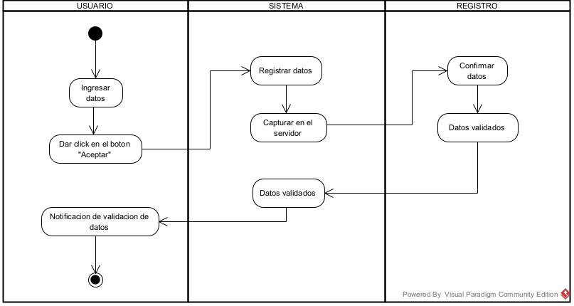

**Registro de usuario**

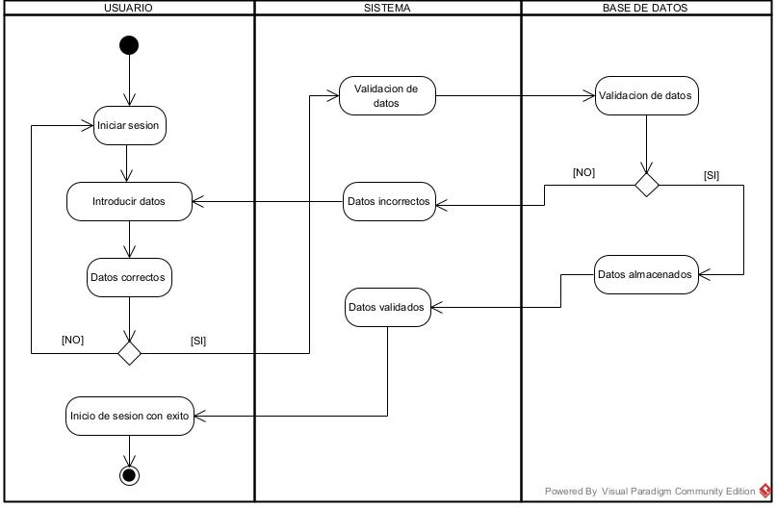

**Inicio de sesión**

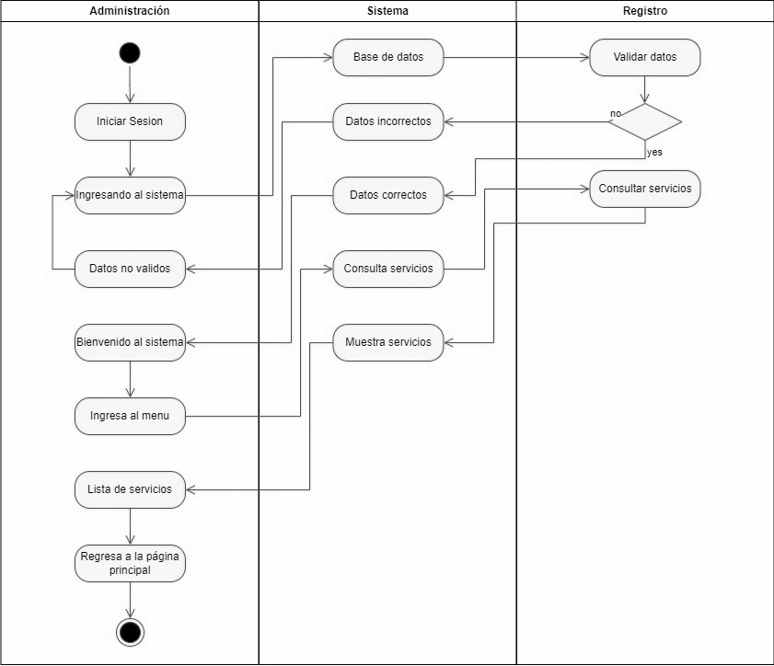

**Visualizar servicios y gestionar servicios**

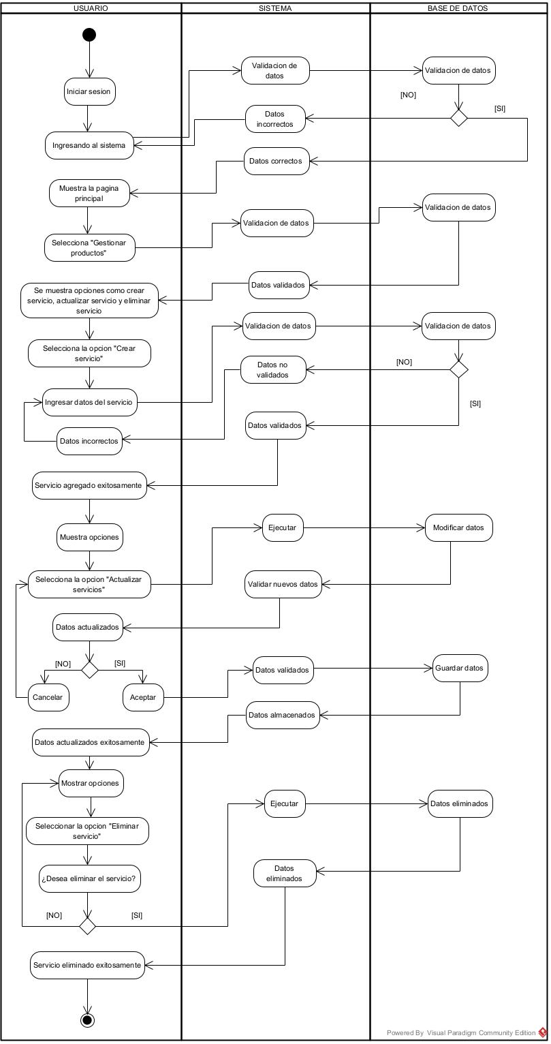

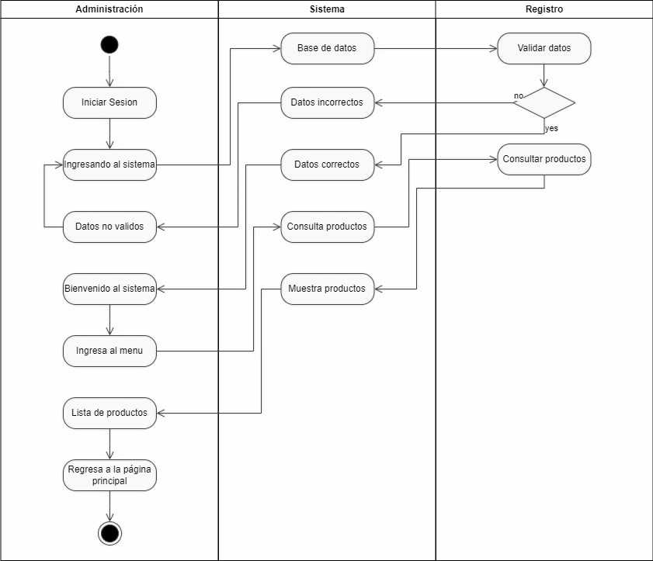

**Visualizar y gestionar productos**

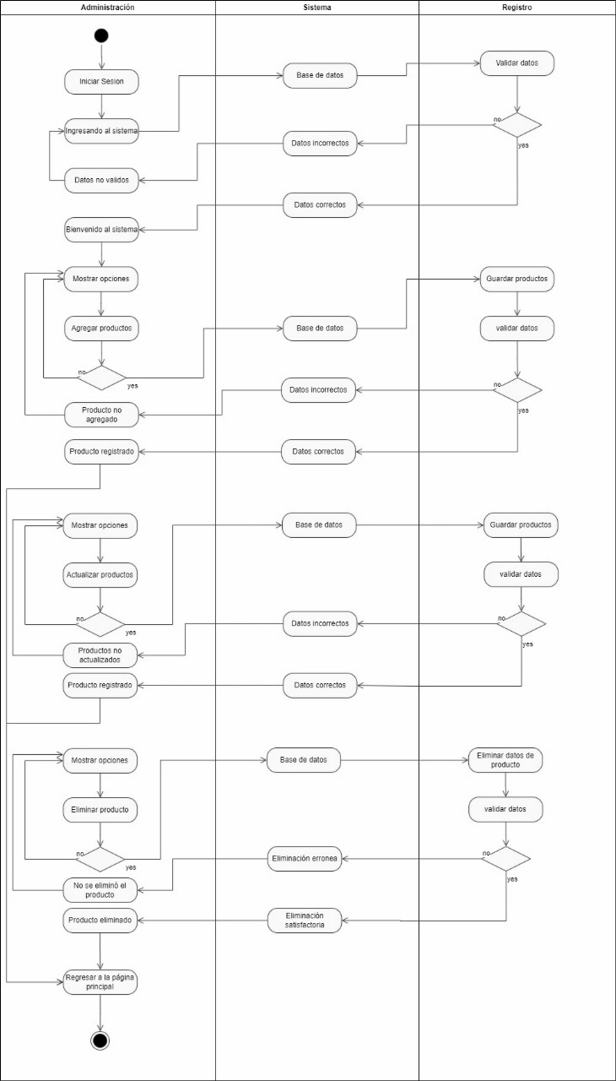

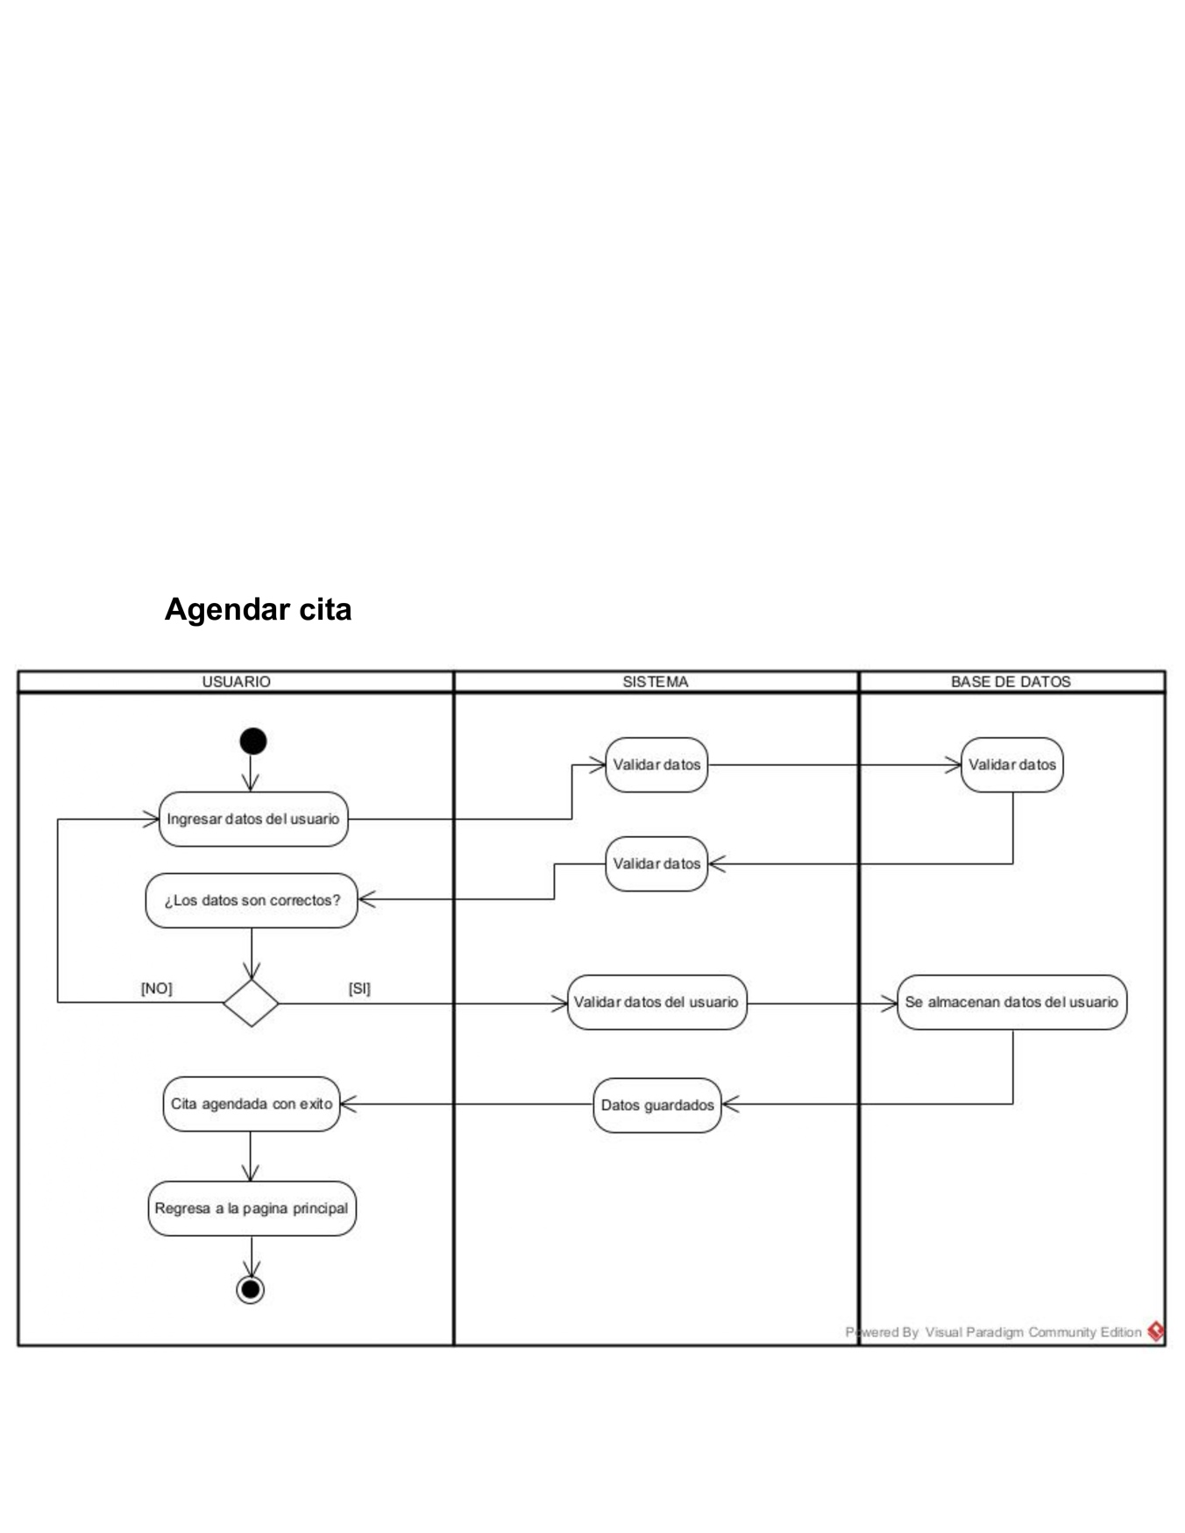

**Agendar citas**

**Visualizar y gestionar fechas**

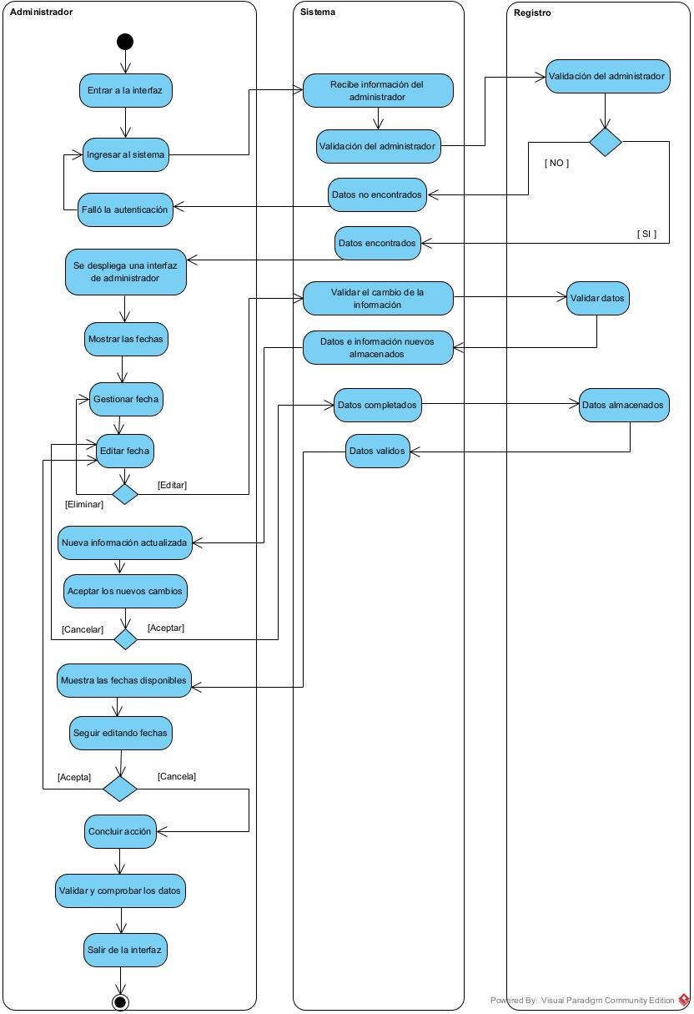

## 

**Visualizar y gestionar citas**

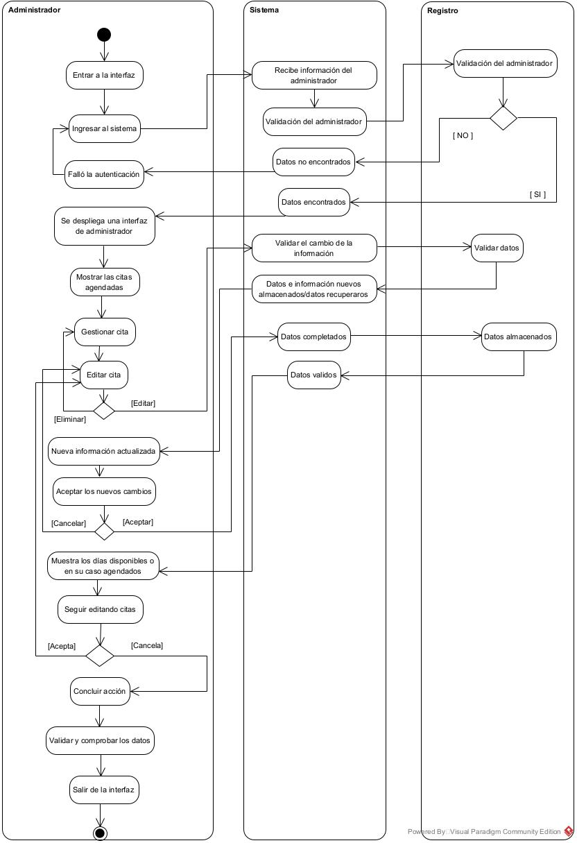

**MODELO DE DATOS**

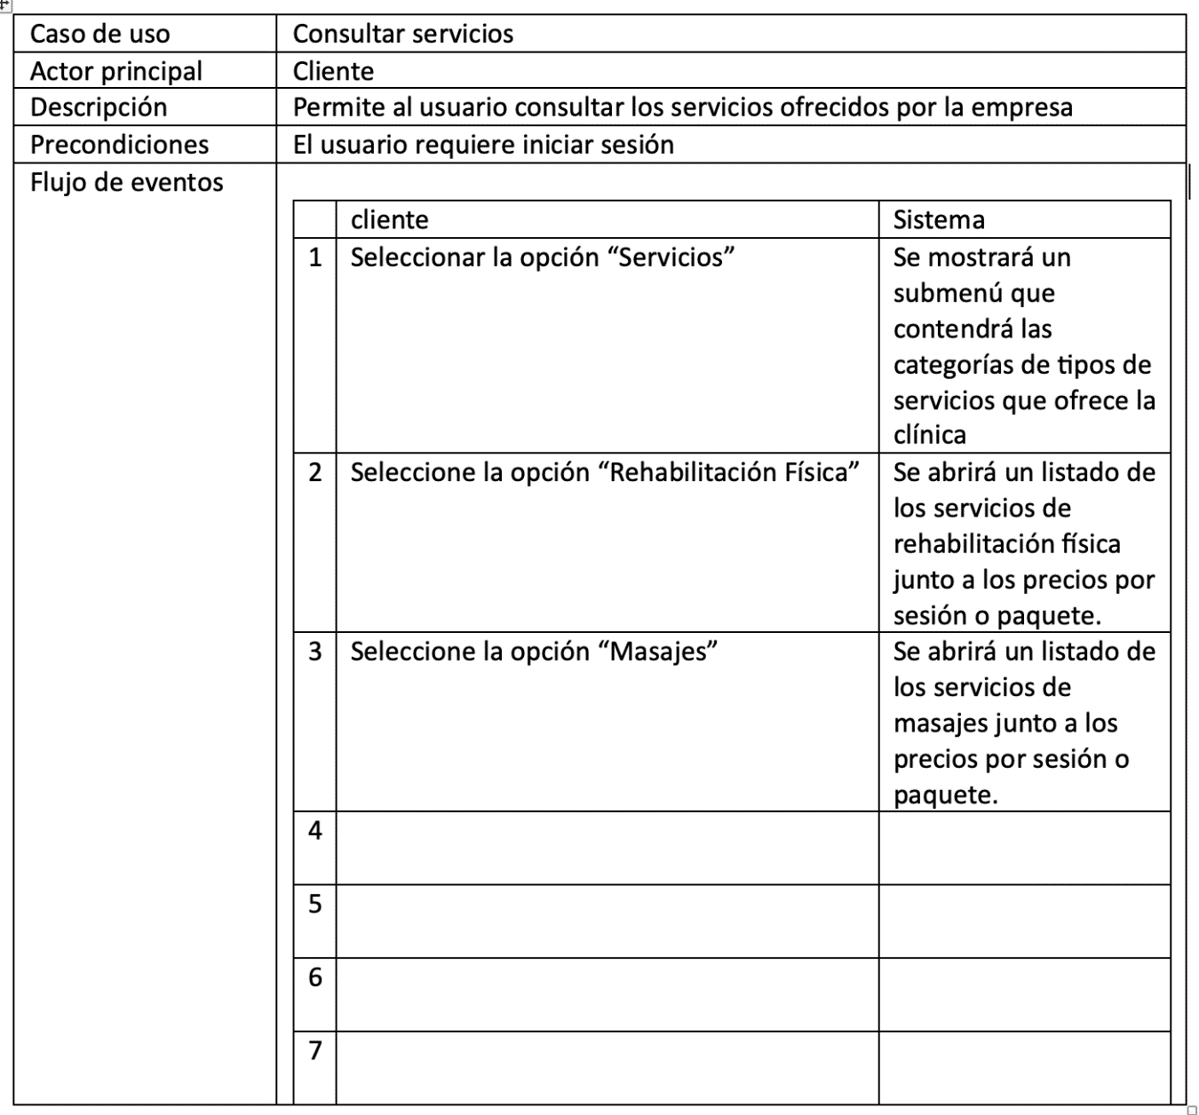

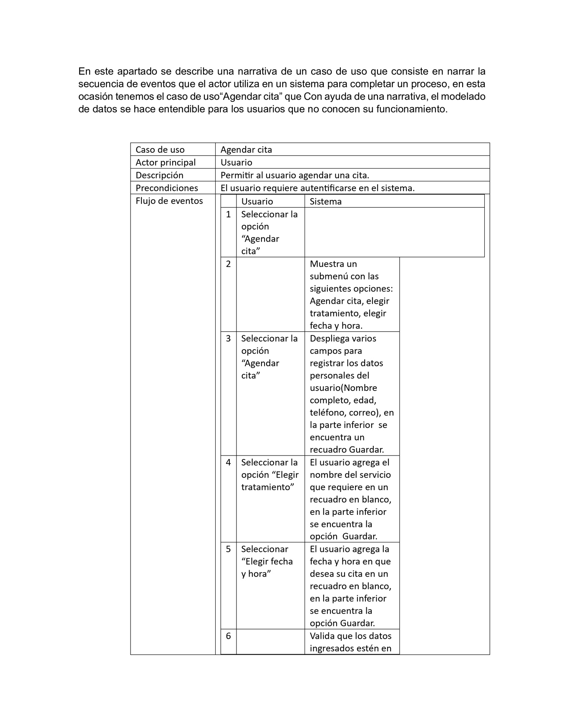

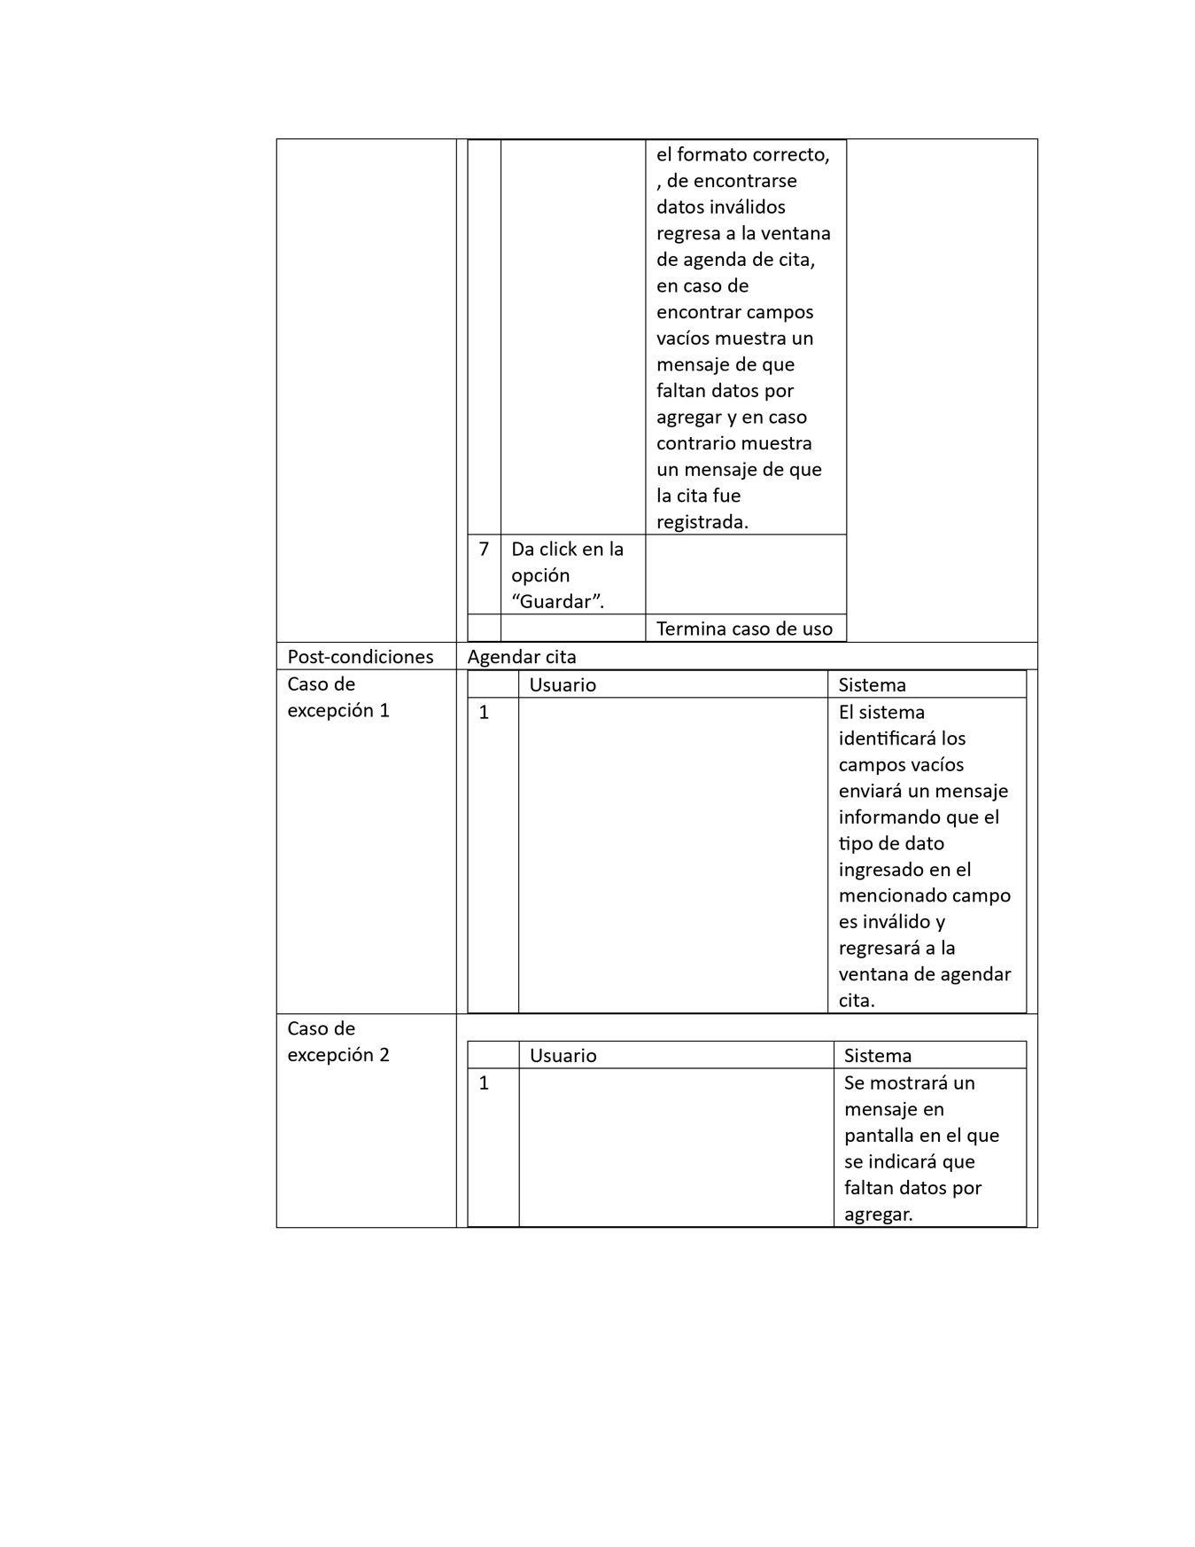

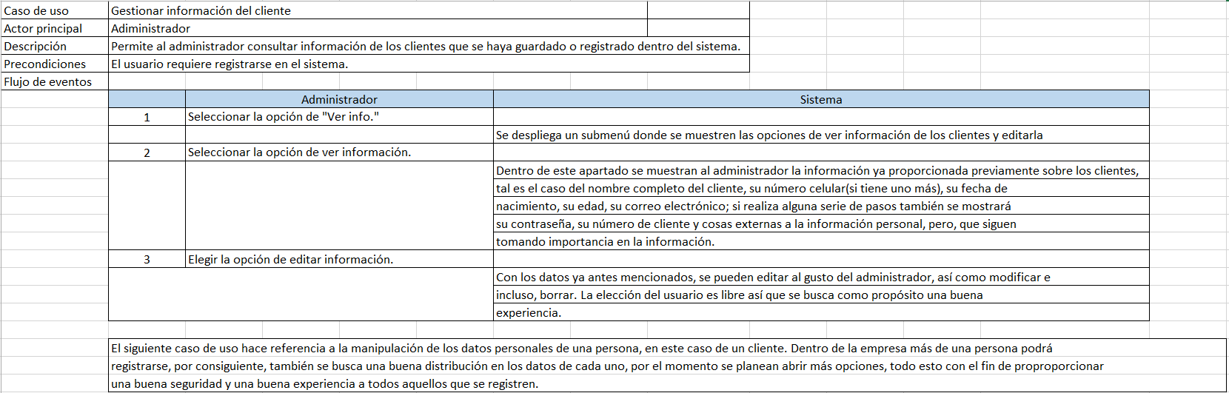

**IDENTIDAD CORPORATIVA**

**CONCLUSIÓN**

El documento leído da la información necesaria de este producto que se entrega redactando los puntos necesarios para una mejor comprensión del mismo, conforme a lo que se avance durante los siguientes cuatrimestres se estará tomando como prioridad la manera de resolver la problemática de esta empresa, siendo esta el no poder agendar citas de manera más autónoma y automatizada, para la construcción de esto se presentará de manera organizada unos diagramas de flujo para intentar automatizar estos procedimientos.

En conclusión, en cuanto se habla de la empresa, el cómo se puede solucionar, se tiene que dar un gran esfuerzo para lograr estos objetivos ya planteados, el lograr construir las apps que sean necesarias para que esta empresa tenga un beneficio económico y pueda crecer, así como los miembros de este equipo tengamos ganada experiencia para poder salir al campo laboral como buenos programadores de app multiplataforma siendo de gran utilidad para el país y poder enorgullecer a nuestros familiares y maestros que nos apoyan y enseñan.

**Referencias**

Rehametrics. (2023, 18 diciembre). Software para fisioterapia.

Software para fisioterapeutas | Salucenter. (s. f.).

Mantilla, J. I. A., & Santa, J. M. (2017). Innovación y Tecnología en Fisioterapia Futuras herramientas de intervención. Movimiento Cientifico, 11(1), 37-43.

A, G. C. (1999, 1 enero). Proceso de actuación fisioterápica. Revista Iberoamericana de Fisioterapia y Kinesiología.

Nuria, S. R. (s. f.). Metodología — OCW de la Universidad de Valencia.